Министерство науки и высшего образования Российской Федерации

Федеральное государственное бюджетное образовательное учреждение

высшего образования

Пермский национальный исследовательский политехнический университет

Электротехнический факультет

Кафедра информационных технологий и автоматизированных систем

**ОТЧЕТ**

**о работе по информатике**

Семестр: 2

Лабораторная работа № 11 стек

Выполнил студент ИВТ-22-2б:

Шилов Валерий Михайлович

Проверил доцент кафедры ИТАС:

Полякова Ольга Андреевна

Пермь 2023

**Постановка задачи**

Вариант 4.

Написать программу, в которой создается стек и выполняется его обработка:

1. Создание стека.

2. Добавить К элементов, начиная с заданного номера

3. Удалить из него элемент с заданным номером

4. Печать стека.

5. Запись стека в файл.

6. Уничтожение стека.

7. Восстановление стека из файла.

**Анализ задачи**

1. Определить узел стека через структуру struct Node. Узел содержит ключевое слово типа string и указатель на следующий узел.

2. Определить структуру стека struct Stack. Структура указатель на вершину стека и конструктор для указателя на вершину.

3. Реализовать функцию для добавления элемента в стек. В функции создаётся и заполняется узел стека, а также обновляется вершина стека.

4. Реализовать функцию для удаления элемента из стека. В функции проводится проверка на пустоту стека, удаляется узел стека и обновляется его вершина.

5. Реализовать функцию, которая выводит элементы стека.

6. Реализовать функцию, с помощью которой происходит сохранение стека в файл

7. Реализовать функцию, с помощью которой происходит уничтожение стека

8. Реализовать функцию, с помощью которой происходи запись стека в файл

9. Реализовать функцию меню для удобства вызова реализованных функций

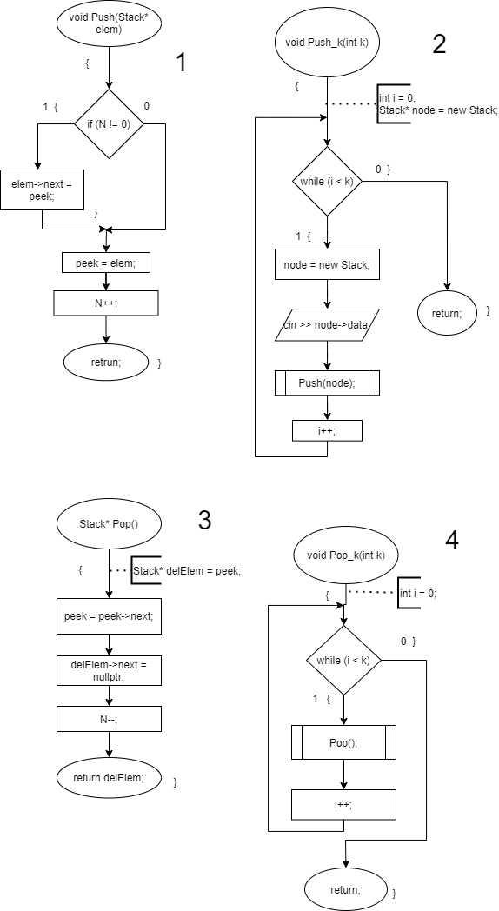**Блок-схема**

Рисунок 1 – блок-схема

1. Функция Push(), для добавления элемента в вершину стека.
2. Функция Push_k(), для добавления элемента после заданного.
3. Функция Pop(), для удаления из вершины стека.
4. Функция Pop_k(), для удаления заданного элемента.

**Программный** **код**

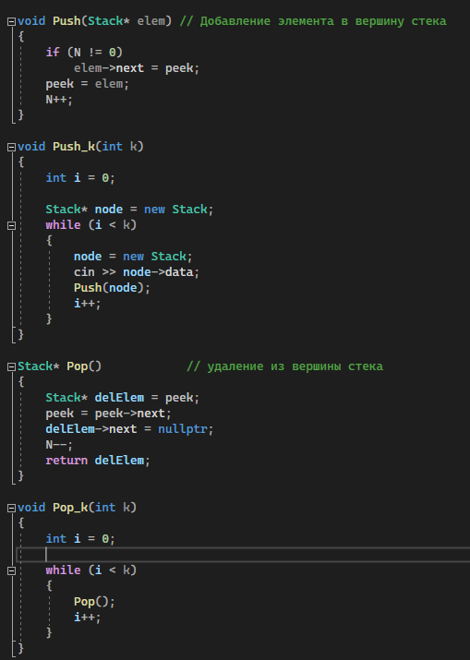

Рисунок 2 – программный код

**Вывод программы**

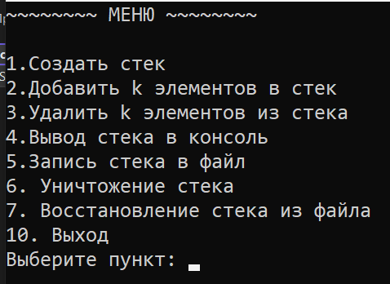

Рисунок 3 – вывод программы

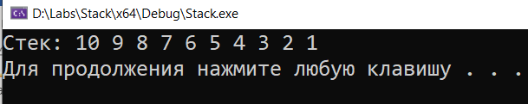

Рисунок 4 – вывод программы